
JURUSAN TEKNIK INFORMATIKA
FAKULTAS TEKNOLOGI INFORMASI
INSTITUT TEKNOLOGI SEPULUH NOPEMBER

USULAN TUGAS AKHIR

- IDENTITAS PENGUSUL
Nama : Banat Almas Zatahulwania
NRP : 5109 100 103
Dosen Wali : Waskitho Wibisono, S.Kom., M.Eng., Ph.D.
Dosen Pembimbing : 1. Sarwosri, S.Kom., MT.
2. Abdul Munif, S.Kom., M.Sc.

JUDUL TUGAS AKHIR
Aplikasi Penghitung Zakat dan Penunjuk Lokasi Tempat Pengelolaan Zakat Terdekat Berbasis Android pada Alat Komunikasi Bergerak [LAZIS]

LATAR BELAKANG
Zakat adalah jumlah harta tertentu yang wajib dikeluarkan oleh seseorang yang beragama Islam yang memenuhi beberapa syarat. Besarnya nominal atau nilai zakat yang harus dikeluarkan untuk tiap-tiap harta berbeda-beda, misalnya harta profesi dengan harta barang temuan. Salah satu syarat berzakat adalah memenuhi nishab. Nishab adalah batas capaian jumlah tertentu sesuai dengan ketetapan syara’ yang harus dipenuhi sebagai syarat keluarnya zakat. Besarnya nishab tiap jenis harta berbeda-beda.
Di Indonesia, di mana penduduknya 88,1 % beragama Islam, tentunya alat pembantu perhitungan zakat sangat diperlukan [1]. Pasalnya, seringkali seseorang tidak mengetahui apakah dirinya memenuhi syarat untuk mengeluarkan zakat. Tidak jarang pula, seseorang kesulitan menghitung nilai nominal zakat yang harus dia keluarkan, karena harga emas dan perak yang menjadi nishab selalu berubah-ubah setiap waktu. Selain itu, banyak orang kesulitan mendapat informasi letak tempat terdekat yang dapat membantu mendistribusikan zakat dengan benar.
Aplikasi penghitungan zakat pada alat komunikasi bergerak yang ada saat ini jumlahnya sangat terbatas, dan kurang efisien. Hampir semua aplikasi zakat meminta penggunanya untuk memasukkan kadar nishab secara manual. Artinya, pengguna harus mencari terlebih dahulu berapa ketentuan kadar nishab secara manual. Aplikasi yang ada, juga tidak memberi tahu letak tempat pengelolaan zakat terdekat, yang dapat membantu pengguna mendapat informasi tempat pengelolaan zakat yang terpercaya dan amanah.
Aplikasi ini dibuat untuk membantu mempermudah penggunanya dalam menghitung zakat, membantu membuat keputusan apakah pengguna memenuhi syarat untuk mengeluarkan zakat, serta menunjukkan peta tempat penyaluran zakat terdekat dari lokasi pengguna. Aplikasi ini ditujukan untuk pengguna alat komunikasi bergerak dengan basis sistem operasi Android, yang dewasa ini banyak digunakan oleh masyarakat.

RUMUSAN MASALAH
Rumusan masalah pada Tugas Akhir ini adalah sebagai berikut :
- Bagaimana cara membangun aplikasi yang dapat membantu menghitung zakat yang harus dikeluarkan, dengan nilai nominal yang berbeda-beda untuk tiap-tiap jenis harta.
- Bagaimana aplikasi yang dibangun dapat menentukan pengguna memenuhi syarat untuk mengeluarkan zakat atau tidak, dengan nilai nishab emas dan perak yang selalu berubah-ubah setiap waktu.
- Bagaimana aplikasi yang dibangun dapat memberi tahu penggunanya lokasi tempat pengelolaan zakat terdekat dari lokasi pengguna
- Bagaimana cara merancang dan membangun aplikasi tepat guna, yang mudah digunakan, agar dapat bermanfaat bagi masyarakat.

BATASAN MASALAH
Dalam pengerjaan Tugas Akhir ini masalah yang timbul diatas dibatasi oleh:
      - Aplikasi yang akan dibangun hanya dapat dijalankan pada alat komunikasi bergerak yang memakai sistem operasi Android.
      - Pengembangan aplikasi ini memakai bahasa pemrograman Java.
      - Letak lokasi pengelolaan zakat yang ditampilkan mengambil contoh dari 5 kota di jawa timur yaitu: Surabaya, Malang, Kediri, Batu, Blitar.

TUJUAN TUGAS AKHIR
Tujuan dari disusunnya Tugas Akhir ini dapat dituliskan sebagai berikut:
      - Membangun aplikasi yang dapat membantu menentukan apakah pengguna wajib mengeluarkan zakat atau tidak, bergantung pada nilai emas, jumlah ternak, dan jumlah hasil panen sebagai nishab.
      - Membangun aplikasi tepat guna yang dapat membantu menghitung zakat yang harus dikeluarkan oleh pengguna.
      - Membangun aplikasi yang dapat memberikan informasi kepada pengguna, lokasi tempat pengelolaan zakat terdekat dari lokasi pengguna saat itu.

- MANFAAT TUGAS AKHIR
Manfaat dari disusunnya Tugas Akhir ini adalah memudahkan masyarakat khususnya umat Islam untuk mengeluarkan zakat dengan tepat dan benar, serta memudahkan masyarakat mengetahui lokasi tempat penyaluran zakat terdekat yang terpercaya.

TINJAUAN PUSTAKA
8.1 Zakat
Menurut lisan al-Arab, zakat (al-zakat) ditinjau dari sudut bahasa adalah suci, tumbuh, berkah, dan terpuji [2]. Menurut istilah, zakat adalah ibadah wajib yang dilaksanakan dengan memberikan sejumlah kadar tertentu dari harta milik sendiri kepada orang yang berhak menerimanya sesuai dengan ketentuan syariat.
Zakat merupakan salah satu rukun Islam, dan menjadi salah satu unsur pokok bagi tegaknya syariat Islam. Oleh sebab itu hukum zakat adalah wajib (fardhu) atas setiap muslim yang telah memenuhi syarat-syarat tertentu [3]. Zakat termasuk dalam kategori ibadah seperti salat, haji, dan puasa yang telah diatur secara rinci berdasarkan Alquran dan Sunah. Zakat juga merupakan sebuah kegiatan sosial kemasyarakatan dan kemanusiaan yang dapat berkembang sesuai dengan perkembangan umat manusia dimana pun.
Pada Tabel 1 dapat dilihat bahwa zakat mempunyai nilai nishab yang berbeda-beda. Jumlah yang dikeluarkan jika memenuhi nishab pun berbeda-beda.

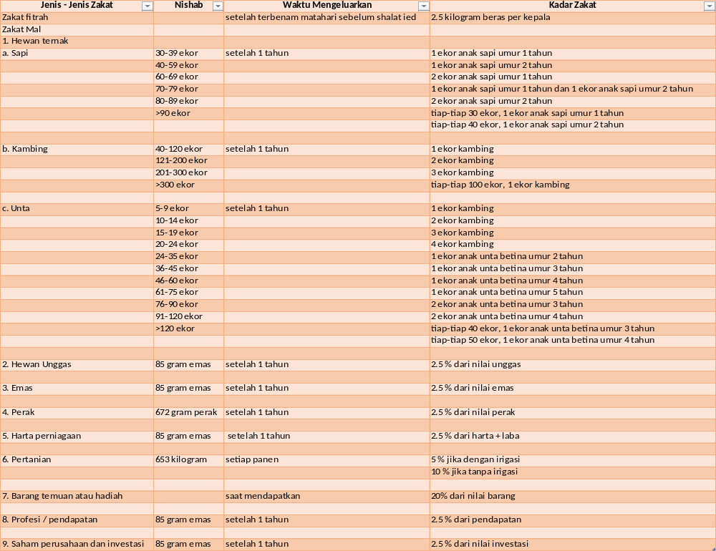Tabel 1. Penghitungan Zakat [4]

8.2 Android
Android adalah sistem operasi berbasis Linux yang dirancang untuk perangkat seluler layar sentuh seperti telepon pintar dan komputer tablet [5]. Aplikasi yang akan dibuat pada tugas akhir ini, menggunakan sistem operasi android untuk menjalankan aplikasi di perangkat seluler.
  - Eclipse
Eclipse adalah sebuah IDE (Integrated Development Environment) untuk mengembangkan perangkat lunak dan dapat dijalankan di semua platform (platform-independent) [6]. Eclipse dikembangkan dengan bahasa pemrograman Java, akan tetapi Eclipse mendukung pengembangan aplikasi berbasis bahasa pemrograman lainnya, seperti C/C++, Cobol, Python, Perl, PHP, dan lain sebagainya. Eclipse digunakan untuk membangun aplikasi penghitung zakat dan penunjuk lokasi pengelolaan zakat pada tugas akhir ini dengan menggunakan bahasa pemrograman Java.

  - Google Maps API
Google Maps API merupakan aplikasi interface yang dapat diakses lewat javascript agar Google Maps dapat ditampilkan pada halaman web yang sedang kita bangun [7]. Untuk dapat mengakses Google Maps, Kita harus melakukan pendaftaran API Key terlebih dahulu dengan data pendaftaran berupa nama domain web yang kita bangun. Aplikasi yang akan dibangun, memanfaatkan google maps api untuk memasukkan data lokasi pengelolaan zakat, serta menampilkan peta sebagai penunjuk lokasi untuk pengguna.

  - Contoh Aplikasi
Berikut disertakan contoh aplikasi zakat yang telah ada di playstore. Playstore adalah tempat pengguna OS Android mengunduh aplikasi.
- Zakat Assistant
Zakat Assistant merupakan aplikasi penghitung zakat yang dibangun oleh Doozie Labs Finance [8]. Aplikasi ini dapat menghitung hampir semua jenis zakat mal, namun tidak disertai dengan nishab. Pengguna harus mengetahui nilai kekayaan dalam bentuk rupiah untuk penghitungan ternak dan pertanian.
- Kalkulator Zakat
Kalkulator Zakat merupakan aplikasi penghitung zakat yang dibangun oleh OnebitMobile Tools [9]. Aplikasi ini dapat melakukan update harga emas sebagai nishab dengan memanfaatkan API dari yahoo finance. Kalkulator zakat hanya dapat menghitung harta dalam bentuk rupiah.

METODOLOGI

Penyusunan Proposal
LAZIS adalah sebuah aplikasi berbasis Android yang dapat menghitung jumlah zakat yang harus dikeluarkan setiap tahun, mencatat harta harian untuk pengguna yang pendapatannya diperoleh setiap hari, serta membantu pengguna mendapatkan informasi penunjuk arah lokasi pengelolaan zakat terdekat yang terpercaya sehingga pengguna tidak kesulitan memberikan zakatnya. Gambar 1 berikut menjelaskan gambaran umum aplikasi yang akan dibuat.
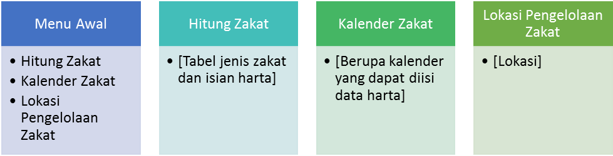
Gambar 1. Gambaran Umum LAZIS

Terdapat 3 pilihan menu pada tampilan menu awal LAZIS yaitu:
- Hitung Zakat
Menu ini menampilkan tabel berisi daftar jenis-jenis zakat, beserta kotak isian harta di tiap-tiap jenis zakat. Setelah pengguna menginputkan semua jenis hartanya (tidak harus semua kotak isian terisi). Pengguna dapat mengetahui jumlah zakat yang harus dikeluarkan setelah sistem melakukan penghitungan.
- Kalender Zakat
Menu ini menampilkan kotak kalender. Masing-masing kotak yang menunjukkan hari pada kalender dapat diisi oleh data harta pengguna, untuk pengguna yang menerima gaji harian. Pada akhir bulan, pengguna dapat mengetahui jumlah zakat yang harus dikeluarkan.
- Lokasi Pengelolaan Zakat
Menu ini menampilkan lokasi pengelolaan zakat yang berada di sekitar pengguna dengan menggunakan peta sebagai penunjuk arah lokasi.

Studi Literatur
Pada tahap ini akan dilakukan pemahaman, pencarian, dan penyaringan data dan informasi yang berkaitan dengan aplikasi yang akan dibuat. Data pertama yang dicari adalah tentang penghitungan zakat yang tepat, dilakukan lewat pemahaman lewat bacaan dan wawancara. Hasil studi literatur yang didapat adalah sebagai berikut:
  - Menentukan cara penghitungan zakat yang tepat, dilakukan lewat studi literatur dan wawancara.
  - Menentukan Eclipse untuk pembangunan aplikasi, dengan memakai bahasa Java.
  - Memakai titik koordinat untuk menginputkan data lokasi pengelolaan zakat.
  - Mengambil harga emas dari website www.harga-emas.net [10] dan harga perak dari website http://odnv.co.id/harga-hari-ini [11] dengan cara parsing data.
Pada Gambar 2 dapat dilihat arsitektur sistem dari aplikasi yang akan dibangun. Pengguna memasukkan inputan data berupa jumlah harta dan jenis harta yang ingin dihitung. Setelah menerima inputan, aplikasi akan melakukan pembaruan harga emas sebagai nishab melalui web service untuk menentukan apakah nilai harta pengguna memenuhi syarat zakat atau tidak. Jika memenuhi, aplikasi akan melakukan penghitungan zakat sesuai persentase tiap-tiap zakat. Untuk mencari lokasi pengelolaan terdekat, pengguna dapat memilih pilihan untuk melakukan pencarian lokasi. Ketika menerima perintah pencarian, aplikasi akan melakukan pencarian dengan mengunduh data dari web service dan kemudian menampilkan peta lokasi.
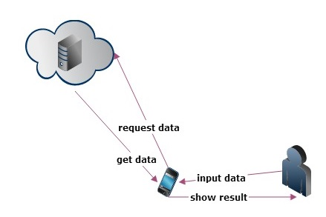
Gambar 2. Arsitektur Sistem

Analisis dan desain perangkat lunak
Pada tahap analisis dilakukan pemahaman, pencarian, dan penyaringan data dan informasi tentang bagaimana LAZIS akan dibangun, serta bagaimana proses bisnisnya. Aplikasi ini dibangun agar pengguna lebih mudah melakukan penghitungan zakat, tanpa perlu mencari tahu nilai emas saat itu. Aplikasi ini akan mengambil data harga emas secara update dan otomatis dengan cara parsing. Parsing adalah sebuah cara untuk mengambil data dari suatu sumber dengan melakukan pemisahan yang akan menghasilkan pohon uraian (parse tree). Dalam aplikasi ini nominal harga emas di-parsing dari website www.harga-emas.net sedangkan nominal harga perak di-parsing dari website http://odnv.co.id/harga-hari-ini.
Untuk memasukkan lokasi-lokasi pengelolaan zakat, dilakukan pengumpulan data berupa titik koordinat lokasi pengelolaan dengan cara pengunjungan langsung ke tiap-tiap lokasi. Kemudian data tersebut dimanfaatkan pada aplikasi ini dengan menggunakan Google Maps API.
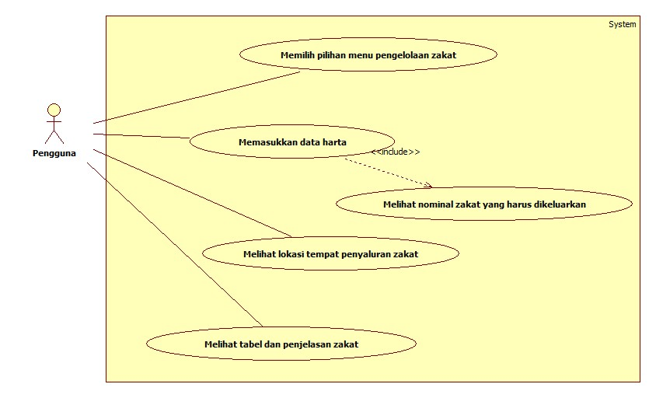
Gambar 3. Diagram Kasus Penggunaan

Pada Gambar 3 dapat dilihat diagram kasus penggunaan untuk aplikasi ini, yang memperlihatkan aktivitas-aktivitas yang dapat dilakukan oleh pengguna, yaitu sebagai berikut:
- Memilih pilihan menu pengelolaan zakat
Pengguna dapat memilih ingin melakukan penghitungan tahunan dengan masukan total harta dalam setahun, atau memasukkan data harta harian. Sehingga dapat dihitung secara bulanan dan tahunan.
- Memasukkan data harga
Pengguna memasukkan inputan berupa nominal harta yang dimiliki berdasarkan jenis hartanya.
- Melihat hasil penghitungan zakat
Pengguna dapat melihat besar zakat yang harus dikeluarkan berdasarkan inputan yang dimasukkan sebelumnya.
- Melihat lokasi tempat pengelolaan zakat
Pengguna dapat mengetahui lokasi tempat penyaluran zakat terdekat dari posisi pengguna saat itu.
- Melihat tabel dan penjelasan zakat
Pengguna dapat melihat tabel zakat dan keterangan-keterangan seputar zakat sebagai panduan rumusan penghitungan zakat.

Pada tahap desain, akan dibuat tipe arsitektur dari aplikasi yang akan dibuat dan membuat gambaran garis besar alur kerja sistem dengan memakai flowchart. LAZIS menggunakan gaya arsitektur data-flow architecture, yang dimanfaatkan untuk menggambarkan input data yang diubah melalui serangkaian penghitungan dan manipulasi untuk menjadi output.
Seperti pada Gambar 4, data-flow pipa dan filter menggambarkan aliran data dan komponen yang mengubah aliran data sehingga input menjadi output. LAZIS dirancang agar dapat menghitung zakat melalui 2 cara. Selain itu, LAZIS juga dapat memberitahukan lokasi pengelolaan zakat terdekat dengan menampilkan peta dari Google Map.

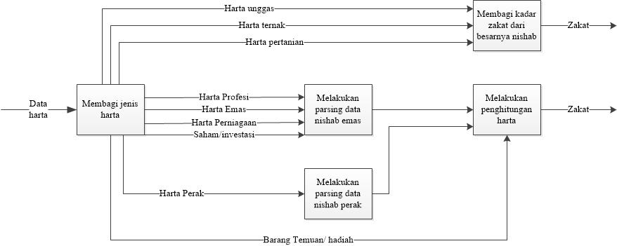
Gambar 4. Arsitektur Data-flow Pipa dan Filter Penghitungan Zakat

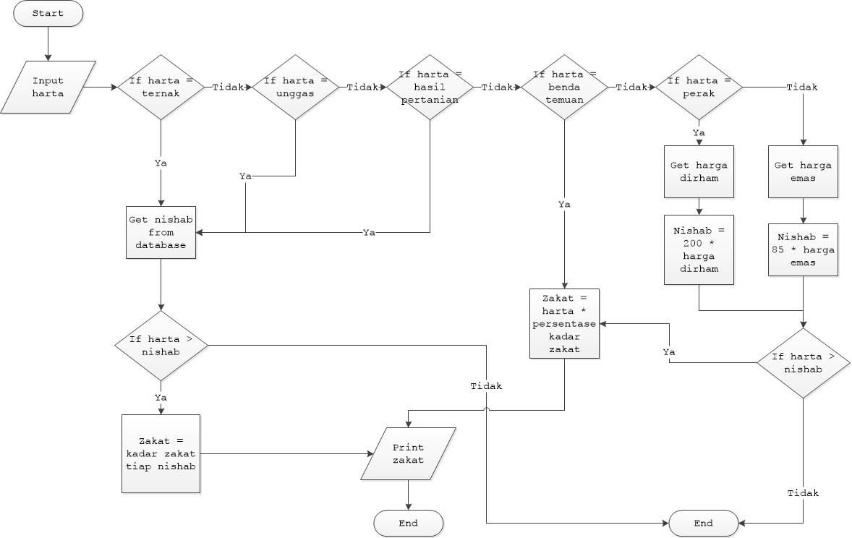
Gambar 5 memperlihatkan garis besar aliran proses penghitungan zakat dengan cara pertama. Cara pertama dalam penghitungan zakat yaitu pengguna diminta memasukkan data hartanya ke dalam tabel-tabel harta berdasarkan jenis-jenis hartanya. Sistem akan menghitung dan menampilkan output berupa besarnya zakat yang harus dikeluarkan dalam satu tahun.

Gambar 5. Diagram Aliran Data Cara Pertama Penghitungan Zakat

Gambar 6 memperlihatkan garis besar aliran proses penghitungan zakat dengan cara kedua. Cara kedua dalam penghitungan zakat yaitu, pengguna diminta memasukkan data hartanya per-hari. Output akan ditampilkan setelah data selama satu bulan terisi penuh.

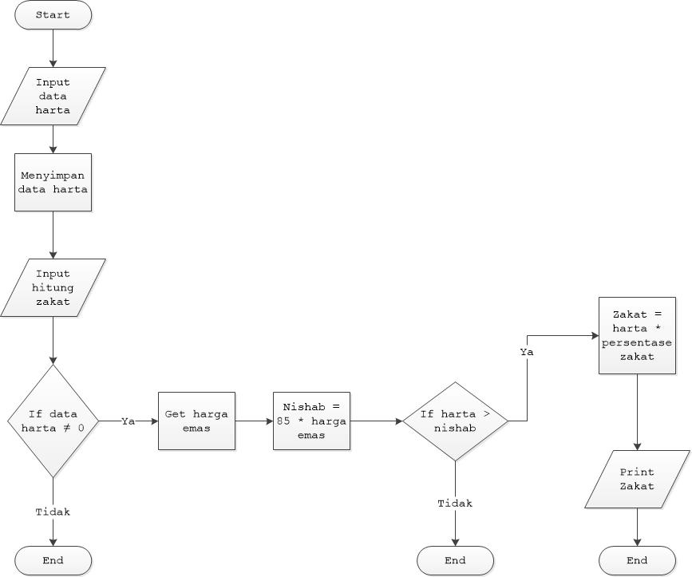
Gambar 6. Diagram Aliran Data Cara Kedua Penghitungan Zakat

Gambar 7 memperlihatkan garis besar aliran proses pencarian lokasi pengelolaan zakat. Sistem akan mengambil data lokasi pengguna saat mengakses, lalu mengirimkan permintaan pengambilan data lokasi zakat terdekat dari pengguna.
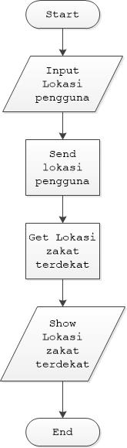
Gambar 7. Diagran Aliran Data Pencarian Lokasi Pengelolaan Zakat Terdekat

  - Implementasi perangkat lunak
Pada tahap ini hasil studi literatur yang telah dilakukan, diterapkan dalam implementasi rancangan yang terbuat oleh barisan program.
  - Pengujian dan evaluasi
Pada tahap ini dilakukan uji coba terhadap sistem yang telah dibuat, untuk mengamati kinerja sistem, serta mengidentifikasi kesalahan. Pengujian yang akan dilakukan antara lain:
- Fungsionalitas
- Kebenaran penghitungan zakat
- Akurasi lokasi
  - Penyusunan Buku Tugas Akhir
Pada tahap ini dilakukan penyusunan laporan yang menjelaskan dasar teori dan metode yang digunakan dalam tugas akhir ini serta hasil dari implementasi pemodelan konten yang telah dibuat. Sistematika penulisan buku tugas akhir secara garis besar adalah sebagai berikut:
- Pendahuluan
  - Latar Belakang
  - Rumusan Masalah
  - Batasan Tugas Akhir
  - Tujuan
  - Metodologi
  - Sistematika Penulisan
- Tinjauan Pustaka
- Desain dan Implementasi
- Uji Coba dan Evaluasi
- Kesimpulan dan Saran
- Daftar Pustaka

JADWAL KEGIATAN
Jadwal kegiatan tugas akhir ini ditunjukkan oleh Tabel 2.
Tabel 2. Jadwal Kegiatan Pengerjaan Tugas Akhir
No. | Kegiatan | Bulan
No. | Kegiatan | September 2013 |  |  |  | Oktober 2013 |  |  |  | Nopember 2013 |  |  |  | Desember 2013 |  |  |  | Januari 2014
1. | Penyusunan Proposal Tugas Akhir
2. | Studi Literatur
3. | Analisa dan Perancangan
4. | Implementasi
5. | Pengujian dan Evaluasi
6. | Penyusunan Buku Tugas Akhir

DAFTAR PUSTAKA
[1] | Anashir, "http://www.anashir.com/2012/05/102159/46553/10-negara-dengan-jumlah-penduduk-muslim-terbesar-di-dunia," 10 Mei 2012. [Online]. [Diakses 1 Oktober 2013].
[2] | S. M. Elsa Kartika Sari, Pengantar Hukum Zakat dan Wakaf, M. Abubakar Arif S.E. and M. Wibowo S.E., Eds., Jakarta: PT Grasindo, 2007.
[3] | PKPU, "http://www.pkpu.or.id/files/panduan.zakat.praktis.pkpu.pdf," [Online]. [Diakses 3 10 2013].
[4] | Lazismu, Ternyata Zakat itu Hebat, Jakarta, DKI Jakarta: Lazismu, 2012.
[5] | Open Handset Alliance, "http://www.openhandsetalliance.com/android_overview.html," [Online]. [Diakses 28 9 2013].
[6] | W. Fatimah, "http://wi01.files.wordpress.com/2011/02/pengenalan-eclipse.pdf," 2 2011. [Online]. [Diakses 2 10 2013].
[7] | A. Amarullah, "http://amarullz.blog.unikom.ac.id/mengenal-google-map.b1," 27 7 2010. [Online]. [Diakses 2 10 2013].
[8] | Doozie Labs Finance, "https://play.google.com/store/apps/details?id=com.doozielabs.apps.zakatassistant," 13 7 2013. [Online]. [Diakses 11 10 2013].
[9] | O. Tools, "https://play.google.com/store/apps/details?id=com.onebit.zakat," 6 7 2012. [Online]. [Diakses 11 10 2013].
[10] | "http://www.harga-emas.net/," [Online]. [Diakses 27 9 2013].
[11] | "http://odnv.co.id/harga-hari-ini," [Online]. [Diakses 11 10 2013].

